Классный час по теме: "Моя родина – Вятский край"
для обучающихся 5-7 классов

Цель мероприятия: воспитание чувства патриотизма и гордости за свою малую родину.
Задачи
Воспитательные: формирование нравственных ценностей на примерах героической, трудовой, культурной истории Вятского края, уважения к истории и людям родного края
Развивающие: развитие у обучающихся познавательного интереса и уважительного отношения к истории и культуре родного края.
Планируемые результаты:
Личностные: формирование основ российской гражданской идентичности, чувства гордости за свою Родину, уважение к своему народу, воспитание доброжелательности, уважения друг к другу
Коммуникативные: развивать умения аргументировать свою точку зрения, развитие навыков сотрудничества со сверстниками в групповой и парной работе, договариваться о распределении функций и ролей в совместной деятельности.
Регулятивные: удерживать цель деятельности до получения её результата; осуществлять контроль деятельности; оценивать результаты своей деятельности.
Познавательные: расширение и углубление знаний о Вятском крае, развитие интереса к истории своей страны, творческому наследию земляков.

Формирующиеся ценности: патриотизм, любовь к Родине, историческая память и преемственность поколений, самореализация.
Продолжительность занятия: 30 минут.
Рекомендуемая форма занятия: беседа, обсуждение. Занятие предполагает также использование видеоролика, презентации, включает в себя анализ информации, работу в парах.
Формы организации познавательной деятельности: индивидуальная,
парная, фронтальная.
Оборудование: проектор, компьютер, карта Кировской области, флаг и герб Кировской области.

Содержательные блоки занятия
Часть 1. Мотивационная
Вступительное слово учителя, просмотр презентации.
Часть 2. Основная часть.
Просмотр видеоролика, рассказ учителя об истории Вятского края, просмотр презентации с комментариями.
Часть 3. Заключение. Рефлексия
Подведение итогов занятия, выполнение задания.

СЦЕНАРИЙ ЗАНЯТИЯ

-Добрый день, уважаемые гости, дорогие ребята! Сегодня мы встретились, чтобы интересно, а главное – с пользой и вместе - провести время. Чтобы понять, чему посвящена наша встреча, я предлагаю вам логическую головоломку.
Внимательно посмотрите на фотографии определите, что изображено на каждой из них.

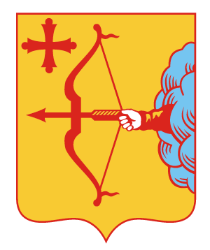 | 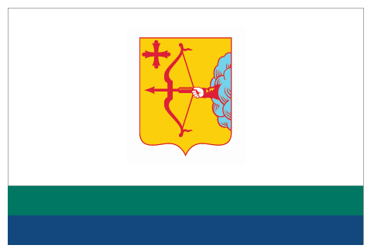
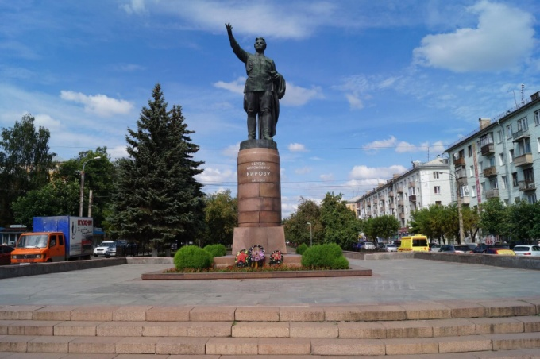 | 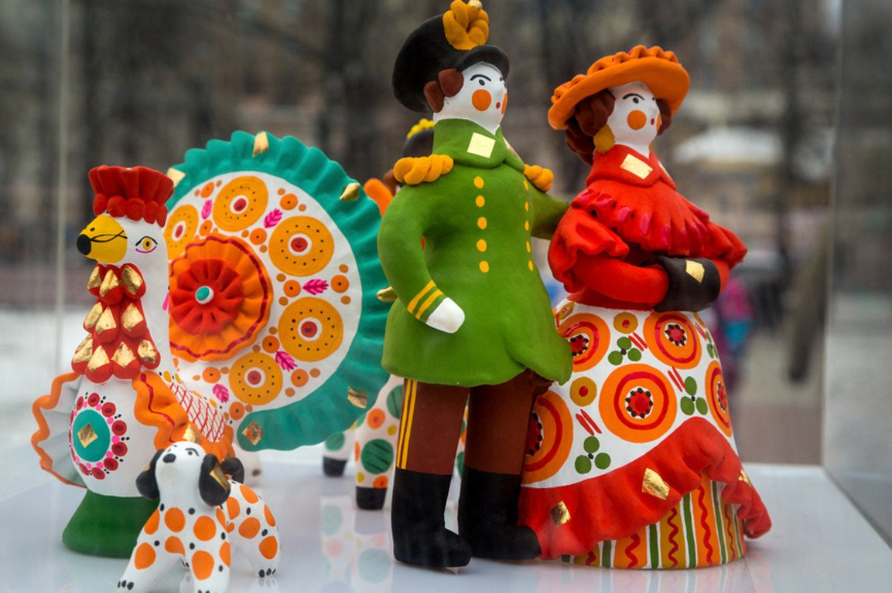

- Подумайте и скажите, что объединяет эти фотографии? Какие ассоциации они у вас вызывают? О чём пойдёт речь на нашей встрече? (Ответы)
- Правильно, все они связаны с Кировской областью, Вятским краем, нашей родиной.
Тема нашего классного часа - «Моя Родина – Вятский край».
Ох, и чудо хороша
Наша Вятская земля
Манят нас лугов просторы
Красота ласкает взоры

Из березок хороводы
Царство матушки природы
На ромашковых лугах
Звонкой песней в облаках.

автор: Светлана Рыболовлева (Кировская поэтесса, проживающая в п. Нема)

- Основная часть. История Вятского края.
- Сначала я предлагаю вам посмотреть видеосюжет о Вятской земле.
Просмотр видеосюжета о Вятском крае из серии «Мульти – Россия,
https://yandex.ru/video/preview/10078406040310195565.
- Историческая справка
Изначально на территории Вятского края селились марийские, удмуртские и коми племена. В конце XII начале XIII в бассейн реки Вятка стало проникать русское население. Возникли городища Никулицынское, Пижемское, Ковровское с прилегающими к ним селениями. В XIII-ХV вв. на Вятке существовала единая Вятская республика в форме конфедерации трех вятских городов — Хлынова, Котельнича, Орлова.
В 1374 г. Вятка впервые упомянута в русских летописях. В конце 70-х гг. XIV в. Вятская земля формально вошла в состав Суздальско-Нижегородского края. В начале XV в. она была присоедина к Москве и вошла в удел князя Юрия Галицкого. После поражения Галицкого в борьбе с Василием Темным Вятская земля стала независима. Москве потребовалось дважды (в 1457 и в 1459 гг.) посылать войска, чтобы вернуть Вятку под свой контроль. Окончательно Вятская земля была присоединена к Русскому государству в 1489 году. В связи с покорением Казанского ханства и Сибирского ханства к началу XVII века Вятская земля перестала быть окраиной Русского государства.
В первой четверти XVIII вв. России были проведены административные реформы, начатые правительством Петра I. При проведении губернской реформы 1708 г. Вятская земля была включена (1710 г.) в состав Сибирской губернии, центром которой был Тобольск, а южная часть вошла в состав Казанской губернии. В. 1719 г. вместо 8 губерний было учреждено 11, 9 из которых, были разделены на 42 провинции. На территории Вятского края была образована в составе Сибирской губернии Вятская провинция с центром в г. Хлынове, к ней были присоединены города Кай и Кунгур с окрестностями. В 1724 г. от Вятской провинции отошел г. Кунгур, переданный в Соликамскую провинцию. В 1727 г. указом Петра II Вятская провинция была передана в Казанскую губернию.
Таким образом, весь Вятский край оказался в составе одной губернии, хотя и в разных провинциях: северная часть в Вятской, южная — в Казанской.
В 1775 г. правительство Екатерины II приступило к проведению новой административной реформы местного управления. Была создана система наместничеств, подчиненных генерал-губернаторе, которые наделялись широкими полномочиями в области местного управления. 11 (22) сентября 1780 г. был издан высочайший указ об открытии Вятского наместничества. Оно было подчинено генерал-губернатору Нижегородскому, Костромскому и Вятскому, резиденция которого находилась в Нижнем Новгороде. Торжественное открытие Вятского наместничества состоялось 18(29) декабря 1780 года. В 1796 г. Павел I, проводя политику централизации управления, ликвидировал систему наместничества. 12 {23) декабря 1796 года был опубликован его указ с новым перечнем губернии и их штатом. В перечень губерний была включена и Вятская губерния. С этого времени она официально получила статус губернии — высшей административной единицы Российской империи. При образовании Вятской губернии Кайгородский, Малмыжский и Царевосанчурский уезды были ликвидированы, а их территории присоединены к соседним уездам. В 1816 г. Малмыжский уезд был восстановлен и в последующие годы все 11 уездов оставались без изменений.
По территории Вятская губерния была одной из крупнейших в Российской империи, ее площадь занимала около 170 тыс.кв.км. Население губернии в 1782 г. составляло немногим более 817.000 чел., в 1858 г. 2.123.900 чел., а по первой всеобщей переписи 1897 г.- 3.030.831 чел. Преобладало сельское население, городские жители составляли 3-4%. Наиболее значительными городами являлись Вятка, Сарапул, Слободской, Елабуга, Котельнич.
Вятская губерния исторически сложилась как многонациональная. В XIX вв. ней проживало 80% русских, 10% удмуртов, 5% марийцев, остальное население составляли башкиры, бесермяне, тептяри, коми и др.
В1920 г. советское правительство приступило к формированию национальных автономий. После реорганизации в 1920- 1921гг. Вятской губернии, вплоть до 1929 г. состояла из 9 уездов: Вятского, Слободского, Орловского, Котельничского, Яранского, Уржумского, Малмыжского, Нолинского и Омутнинского (образован в 1921 г.). В 1929 губернии, уезды и волости были упразднены, а вместо них созданы края, области, округа и районы. Территория Вятской губернии вошла в состав Горьковского края.
7 декабря 1934 г. образован Кировский край, который объединил северо-восточное Заволжье Горьковского края (территория Вятской губернии 20-х гг.), Удмуртию, Сарапульский и Воткинский районы Свердловской области. Город Вятка был переименован в краевой центр Киров.
В 20-30 е. гг. Вятка оставалась тихим провинциальным городом. Несмотря на индустриальный курс страны, в области не намечалось строительство крупных объектов индустрии. Главной задачей было реконструкция и расширение уже имеющихся отраслей: меховой, кожевенно-обувной, лесной, пищевой. В 1936 г. была принята новая Конституция СССР, по которой в числе других территорий образована Удмуртская АССР, а Кировский край преобразован в Кировскую область. Первоначально в ее состав входило 52 района. В 1941 г. к области присоединены Лальский, Опаринский и Подосиновский районы Архангельской области, а в 1960 г. Шарангский район передан в состав Горьковской области. С тех пор внешние границы Кировской области не менялись.
С 1929 г. неоднократно происходило изменение адаминистративно-территориального деления в пределах границ области. Районы то укрупнялись, то разукрупнялись, число, их то доходило до 60 (в 1945 г.), то уменьшалось до 18 (в 1960 г.). И только с 1968 г. число районов остается неизменным — 39.
- Конечно, главное богатство любой Земли - это её люди.
Известны многие уроженцы Кировской области, которые внесли большой вклад в мировую и национальную культуру, науку и спорт. Все они составляют гордость Вятского края.

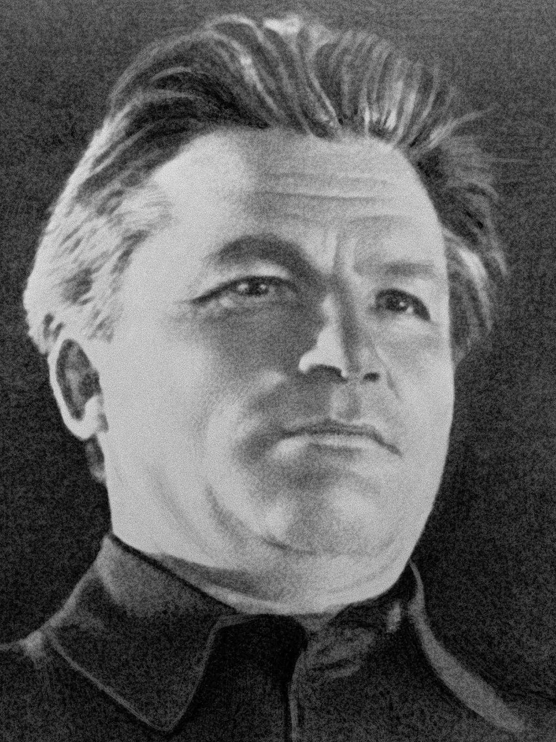 | Серге́й Миро́нович Ки́ров ( Костриков) родился в городе Уржуме Вятской губернии 15 (27) марта 1886 года. Русский революционер, советский государственный и политический деятель. 1 декабря 1934 года был убит в г. Ленинграде.  (слайд 3)

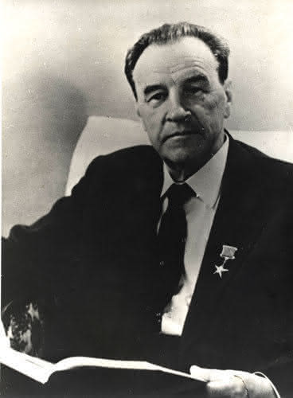 | Бакулев Александр Николаевич. (1890-1967 гг.)  Это знаменитый хирург, член Академии наук, президент Академии медицинских наук, Герой Труда. Место рождения: деревня Невинниковская, которая расположена недалеко от города Слободского Кировской области. Бакулев работал в разных городах: Саратов, Сызрань, Москва. Был заведующим кафедры хирургии в Московском университете. В середине XX века на базе его клиники создали институт сердечно-сосудистой хирургии, которым А. Н. Бакулев руководил до последних дней своей жизни.  (слайд 4)

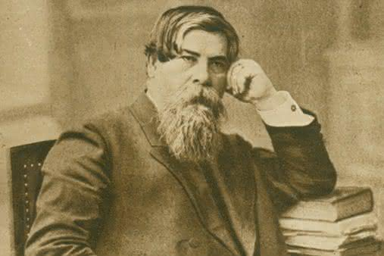 | Бехтерев Владимир Михайлович. (1857-1927 гг.)  Выдающийся психолог, невропатолог. Место рождения: деревня Сорали (Вятская губерния). В 1918 году стал директором Института по изучению мозга и психической деятельности. Кроме того, обладатель звания "Заслуженный деятель науки РСФСР".  (слайд 5)

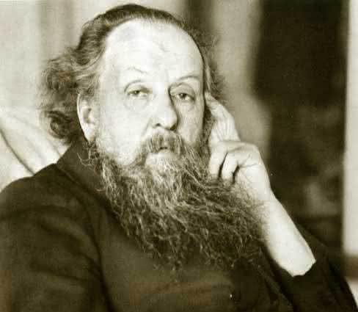 | Циолковский Константин Эдуардович. (1857-1935 гг.)  Основоположник космонавтики. Место рождения: село Ижевское (сейчас относится к Рязанской области). Долгое время Циолковский жил в Вятском крае и обучался в гимназии.  (слайд 6)

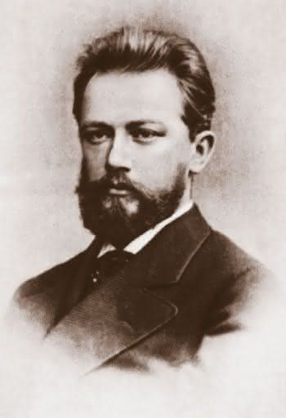 | Чайковский Петр Ильич (1840-1893 гг.)  Знаменитый композитор. Место рождения: город Воткинск (Вятская губерния). Жил в Вятке первые 8 лет своей жизни.  (слайд 7)

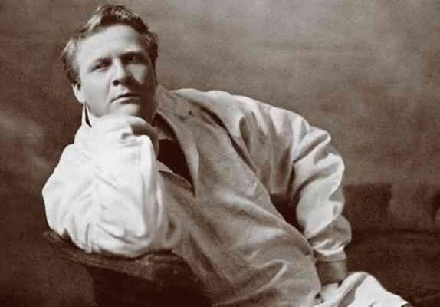 | Шаляпин Федор Иванович (1870-1938 гг.)  Прекрасный певец, композитор. Ему было присвоено звание Народного артиста Республики. Родители Шаляпина - простые крестьяне, проживавшие в Вятском крае. После того, как Федор Иванович обрел популярность, он подарил целую библиотеку поселку, где жили его родители. В течение своей жизни Шаляпин называл себя не иначе как "вятский мужик".  (слайд 8)

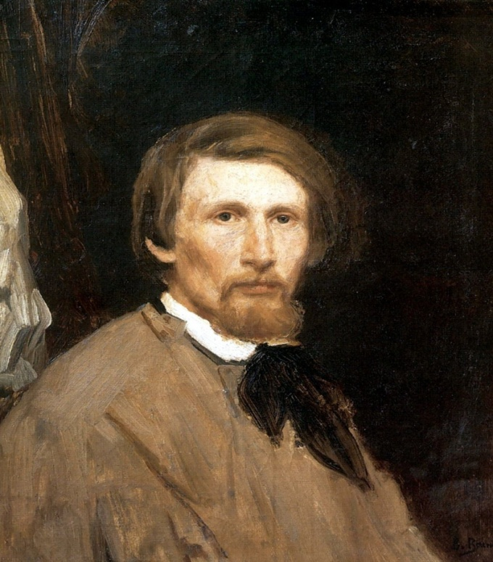 | Васнецов Виктор Михайлович  1848 - 1926  Родился в селе Лопьял Вятской губернии. Учился в Вятском духовном училище (1858–1862), Вятской духовной семинарии (1862–1867), петербургской Академии художеств (1868–1875).  Русский-живописец и архитектор, мастер исторической и фольклорной живописи. Васнецов является основоположником «неорусского стиля», преобразованного из исторического жанра и романтических тенденций, связанных с фольклором и символизмом.  (слайд 9)

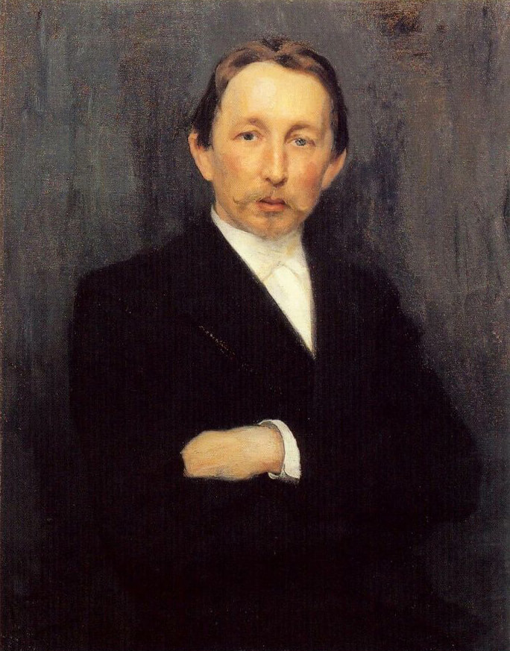 | Васнецов Апполинария Михайловича  1856 –1933  Родился в селе Рябове, учился в Вятском духовном училище (1866–1872).  Русский художник, мастер исторической живописи, искусствовед.  (слайд 10)

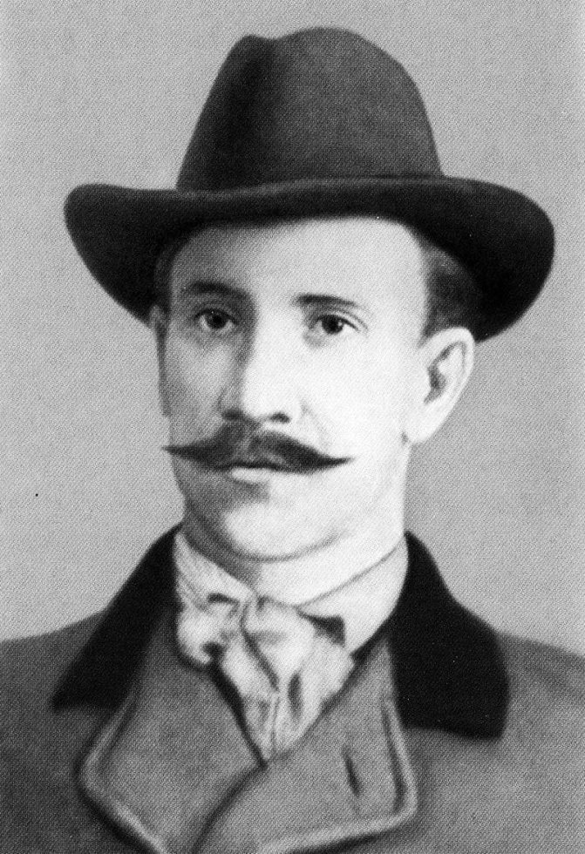 | Грин Алекса́ндр Степа́нович  1880-1932  Алекса́ндр Степа́нович Грин (настоящая фамилия: Грине́вский)  родился 11 (23) августа 1880 года в городе Слободском Вятской губернии.  русский писатель, прозаик и поэт, представитель неоромантизма, автор философско-психологических произведений с элементами символической фантастики.  (слайд 11)

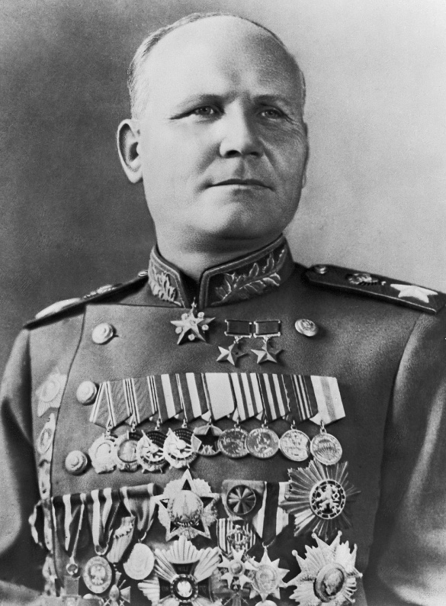 | Ко́нев Ива́н Степа́нович  1897 - 1973  Родился в Лодейно Никольского уезда Вологодской губернии (ныне — Подосиновского района Кировской области) в семье крестьянина. Советский полководец, военачальник. Командовал фронтами в Великой Отечественной войне. Маршал Советского Союза (20.02.1944), дважды Герой Советского Союза (29.07.1944, 01.06.1945), кавалер ордена «Победа» (1945).  Главнокомандующий Объединёнными Вооружёнными силами государств — участников Организации Варшавского договора (1955—1960), первый заместитель министра обороны СССР (1956—1960), главнокомандующий Сухопутными войсками (1946—1950, 1955—1956).  (слайд 12)

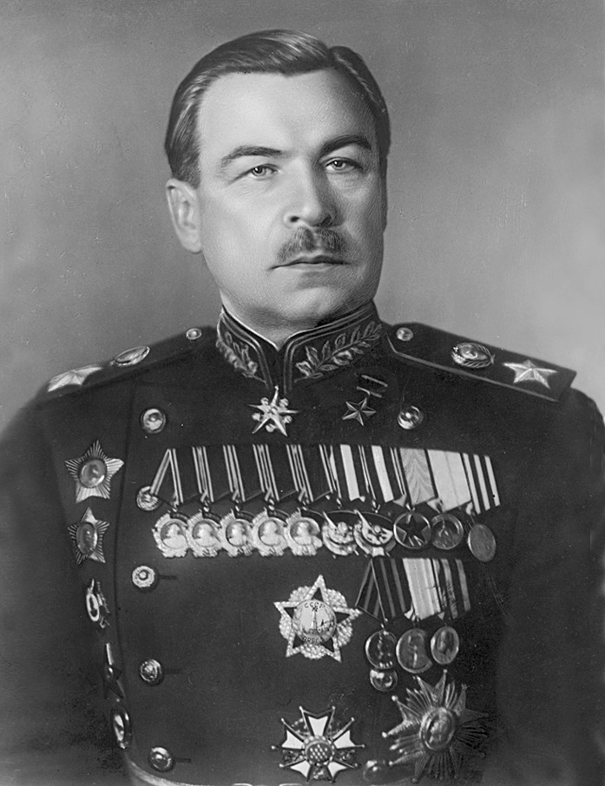 | Го́воров Леони́д Алекса́ндрович  1897 - 1955  Леонид Александрович Говоров родился 10 (22) февраля 1897 года в деревне Бутырки Яранского уезда Вятской губернии в крестьянской семье.  Советский военачальник, Маршал Советского Союза (18 июня 1944 года), Герой Советского Союза (27 января 1945 года). Кавалер ордена «Победа» . Академик Академии артиллерийских наук.  (слайд 13)

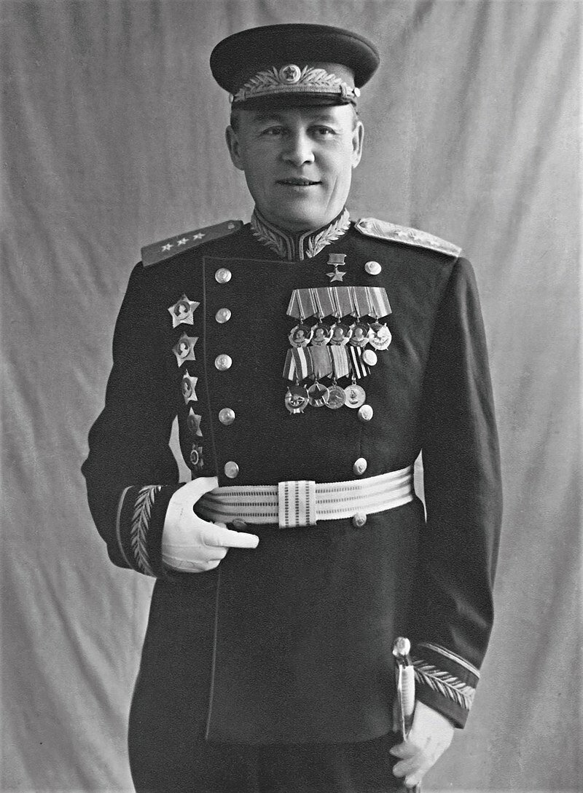 | Верши́нин Константи́н Андре́евич  1900 - 1973  Родился в деревне Боркино Яранского уезда (ныне — в Санчурском районе Кировской области). Советский военачальник, Главнокомандующий Военно-воздушными силами СССР, Главный маршал авиации (1959), Герой Советского Союза (1944). Член ЦК КПСС (1961—1971). Депутат Верховного Совета СССР II (1946—1950), IV—VII (с 1954) созывов.  (слайд 14)

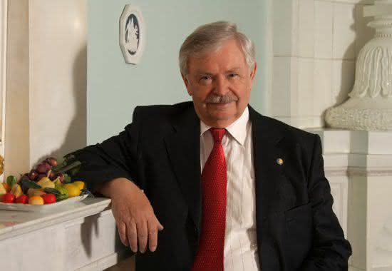 | Лиханов Альберт Анатольевич (родился в 1935 году)  Талантливый русский писатель, журналист. Место рождения: город Киров. Уже в 1959 году выходит в свет первая книга писателя, позже он работает в должности главного редактора журнала "Смена". В Кирове до сих пор ежегодно проходят традиционные Лихановские чтения. Самые известные его рассказы: "Русские мальчики", "Обман", "Чистые камушки", "Мужская школа" и другие. (слайд 15)

4. Рефлексия.
Ребята, вы проделали сегодня большую работу и многое узнали о нашей Вятской земле, о нашей малой Родине.
- Предлагаю выполнить небольшое задание – подобрать слова – ассоциации к слову РОДИНА (на каждую букву слова) – работа в парах.
Р – родители, родные
О – Отечество, Отчизна
Д – дети, долг
И – история, истоки
Н – народ, наследие
А – авторитет, археология

- Узнать по портрету земляка. – слайд 16-17

Спасибо за классный час!

Литература:
1. О.А.Бахчиева Из материалов межрегиональной научно-практической конференции «Духовно-нравственное развитие и воспитание в пространстве урока и дополнительного географического образования». 2010 г., г. Киров, с. 239
2. Е.М.Исупова и др. Природа Кировской области. Учебное пособие для 8 класса. Киров. Изд. Кировский областной институт усовершенствования учителей. 1999г., с. 256
3. Энциклопедия земли Вятской. Том 4. История. Изд. Областная писательская организация администрации Кировской области. 1997г., с.566
4. Энциклопедия земли Вятской. Том 6. Знатные люди. Изд. Областная писательская организация администрации Кировской области. 2000г. С.546
5. Историко-этнографический атлас Кировской области. Москва. Из. ДИК.1998 г.

